|  |  |
| --- | --- |
| Wydział Informatyki  Systemy Wspomagania Decyzji | Data: 02.04.2012 |
| **Klasyfikacja obiektów za pomocą grupowania.**  **Warpechowska Anna**  **Nowak Krzysztof** | Prowadzący:  Mgr inż. Paweł Zabielski |

Zadanie 1

Napisać w dowolnym języku i środowisku programowania narzędzie pozwalające na wczytanie danych z pliku z uwzględnieniem

* różnych separatorów (kolejne wartości dzielą: spacje, tabulatory, ‘;’, itd.)

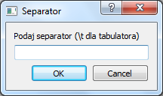

* nazw zmiennych w pierwszym wierszu (tak/nie);

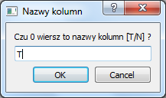

* pominięcie pierwszych n linii

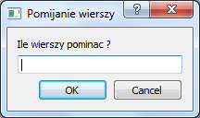

* typów kolejnych zmiennych (liczba, ciąg znaków, data itd.

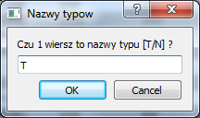

Dodatkowo:

Tworzenie zbioru danych z możliwością:

* określenia liczby zmiennych
* określenia liczby obserwacji
* dodawania/usuwania zmiennych/obserwacji

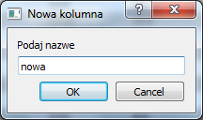

* zapisu zbioru danych

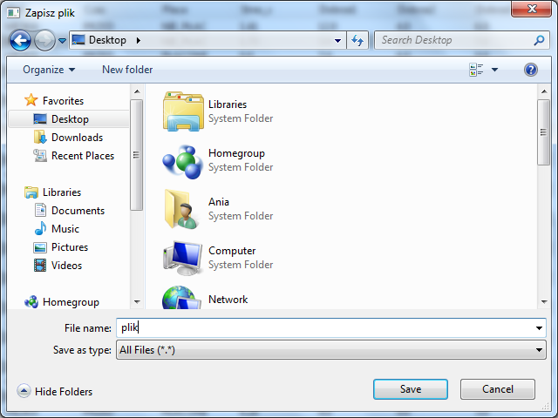

Zadanie2

Umożliwienie wykonania na wczytanym/utworzonym zbiorze danych następujących operacji:

a) Dyskretyzacja

* przedziały równej długości - dodanie do zbioru danych nowego atrybutu o wartościach nominalnych, przyjmującego dla poszczególnych obserwacji wartość odpowiadającą numerowi przedziału przypisanego wartości wybranego atrybutu a, przy podziale wartości atrybutu a na zadaną liczbę n przedziałów o równej długości.
* preferowanie najliczniejszych klas - stosowane do atrybutów o wartościach nominalnych, dodanie do zbioru danych nowego atrybutu o wartościach nominalnych przypisującego najliczniej reprezentowanej wartości - wartość 1, drugiej pod względem liczności wartości - wartość 2, itd. aż do zadanej liczby n, pozostałym wartościom - wartość n+1

b) Standaryzacja

* dodanie nowego atrybutu przyjmującego dla poszczególnych obserwacji znormalizowaną wartość wybranego atrybutu

c) Normalizacja min-max

* dodanie nowego atrybutu przyjmującego dla poszczególnych obserwacji wartość wybranego atrybutu zrzutowaną do przedziału o zadanych wartościach minimum i maksimum

d) Wykrywanie obserwacji odstających

* 3 x odchylenie standardowe - oznaczenie jako obserwacji odstającej tej, której odległość od średniej jest większa niż trzykrotność odchylenia standardowego (wyliczenia na podstawie wybranego atrybutu)
* określony procent najmniejszych i największych wartości - oznaczenie jako obserwacji odstającej tej, której wartość wybranego atrybutu należy do ustalonego procenta (np. 5%) najmniejszych lub największych wartości tego atrybutu dla całego zbioru danych

e) Wykresy rozproszenia

* 2D z możliwością wyświetlania klas w kolorach
* 3D (dla chętnych

Zadanie3

Klasyfikacja metodą k-nn (k najbliższych sąsiadów – K Nearest Neighbours). Napisać narzędzie pozwalające na ocenę jakości klasyfikacji metodą k-nn oraz klasyfikację nowego obiektu tą metodą.

a) Klasyfikacja

Zadajemy nowy obiekt bez przypisanej klasy decyzyjnej, określamy ilość sąsiadów k i metrykę w ocenie odległości obiektów. Zadaniem narzędzia powinno być przydzielenie nowego obiektu do klasy decyzyjnej, do której należy najwięcej spośród jego k najbliższych sąsiadów wyznaczonych zgodnie z określoną metryką.

b) Ocena jakości klasyfikacji

Określamy jedynie ilość sąsiadów k i metrykę w ocenie odległości obiektów. Oceny jakości klasyfikacji dokonujemy metodą leave-one-out. Jako jakość klasyfikacji rozumiemy iloraz poprawnie zaklasyfikowanych obiektów do ilości wszystkich obiektów w zbiorze wejściowym.

Metryki oceny odległości obiektów:

* odległość Euklidesowa
* odległość Mahalanobisa
* metryka Manhattan